江苏统一保险代理有限公司需求书
创建者：周方盼 日期：2020-04-29

目录
1．下载保单界面 2
2．非车险结算导入 2
3．用户信息维护界面 3
4．费用结算界面 3
5．费用结算查询页面 3
6．非车险录入 5
7．自动保存客户信息 5
8．非车险费用结算 6
9．投保单界面加入生成电子客户告知 8
10．添加非车险保单 9
11．平台用户的生日提醒 9

1．下载保单界面
下载保单界面,加入手机号项，下载后投保单、保单、结算单优先使用此手机号作为联系电话，刷卡方式设置必填。缴费方式和刷卡方式默认为客户自
刷，业务员默认空，但是是必填项加
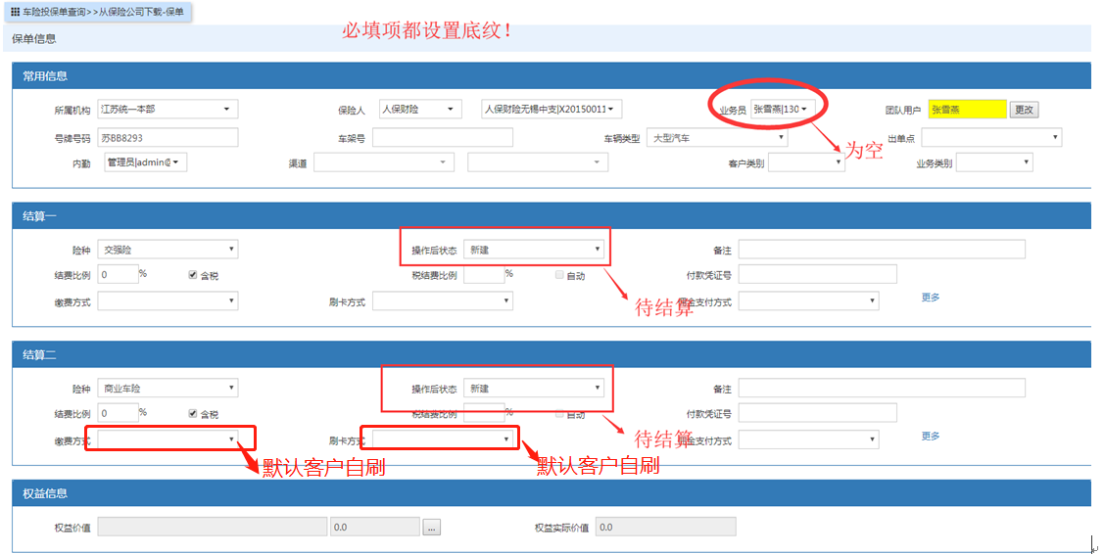

2．非车险结算导入
模板中加入渠道、刷卡方式列，因为批量结算或者提交状态时会提示刷卡和缴费方式为空，阻止提交状态，防止导入后因缺少必填项无法批量结算的。

3．用户信息维护界面
银行卡信息中加入执业证号，并在结算单关联显示时，显示为当前卡片的执业证号、姓名、身份证号。
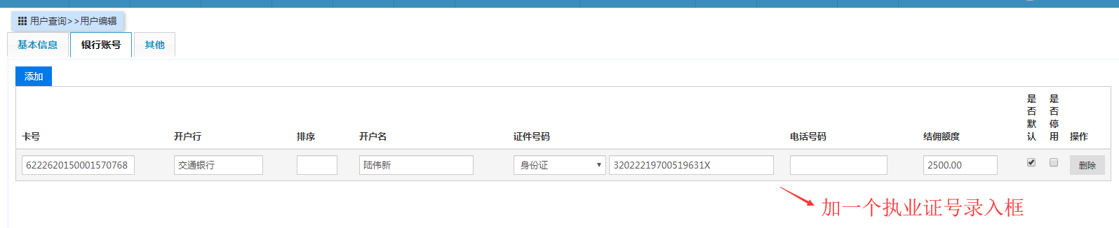

4．费用结算界面
去除查询时间只能一个月的限定，开放为三个月，结算单的查询条件默认为生成时间而非修改时间。

5．费用结算查询页面
查询条件和显示列加入部门，导入模板中列加入部门匹配。
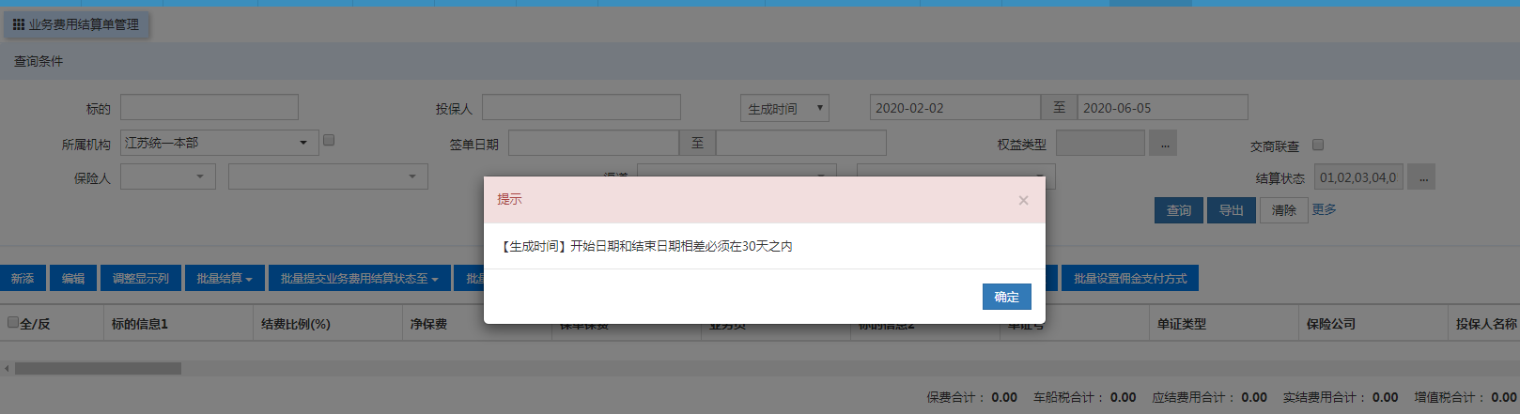

6．非车险录入
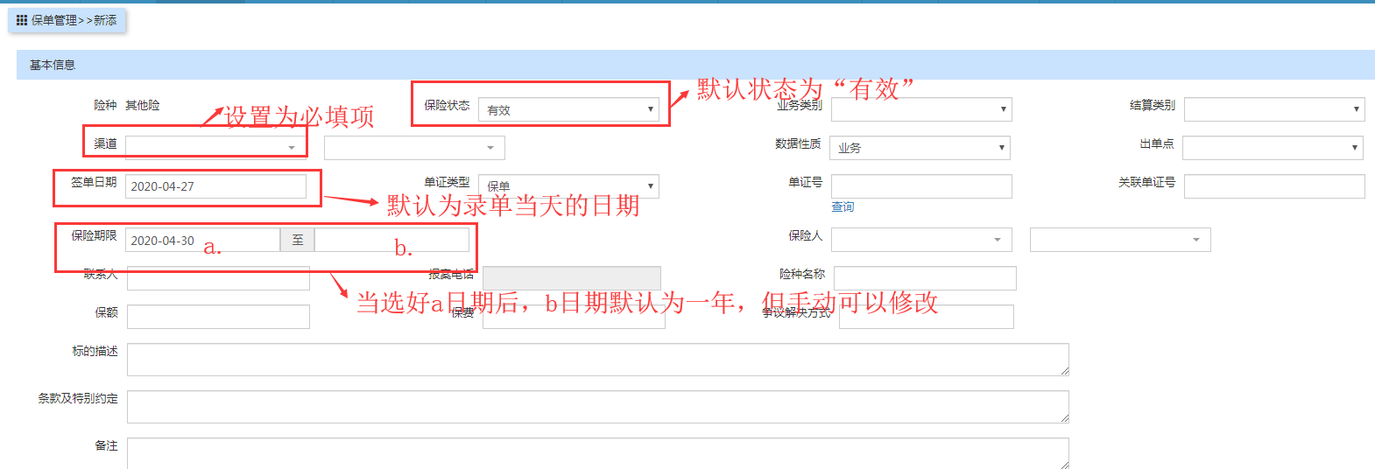

7．自动保存客户信息
A.在不重复的情况下自动保存客户信息，到时候再次录单的时候，输入客户名字，就会自动跳出对应的身份证或者营业执照,第二行和第三行默认同第一行信息一样
B、业务员这里为空，当业务员输入名字后，团队那里应该自动关联成一样的名字，而不是默认内勤的名字。
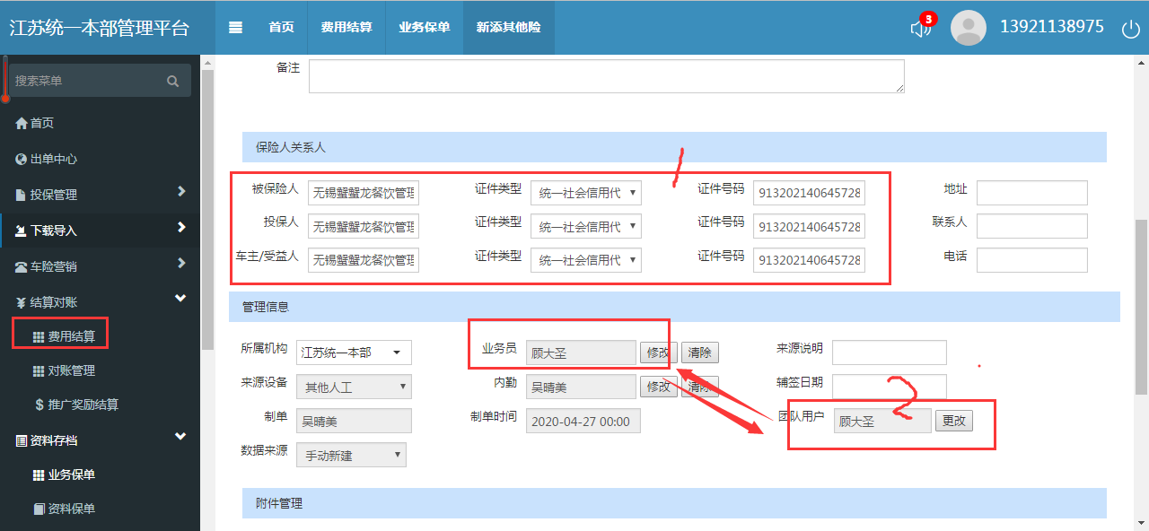

8．非车险费用结算
提交到已核准或其他状态时，跳出这些界面，原系统是不会跳的，税费默认为0目前税费录入后默认空影响批量提交结算状态的。
提交过程中出现需要填写支付日期和付款单位，江苏统一无需此步骤这应是以前捷顺系统定制功能。
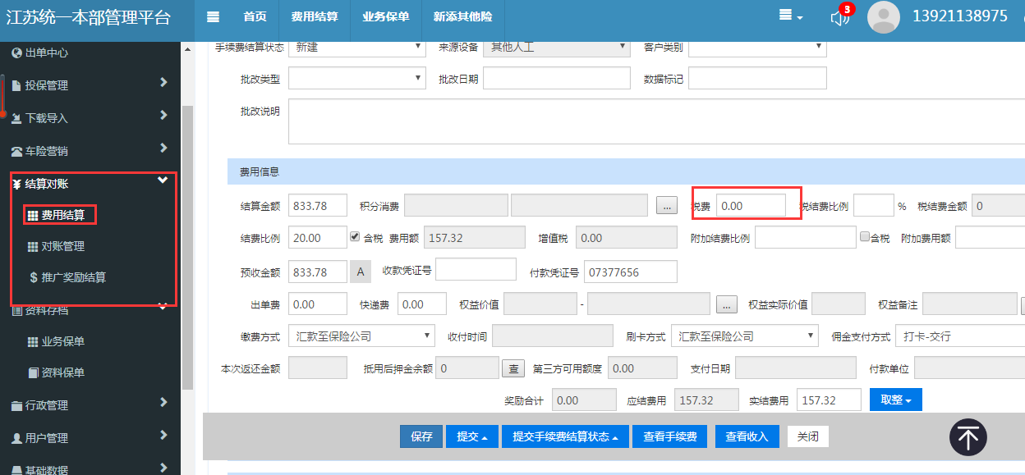
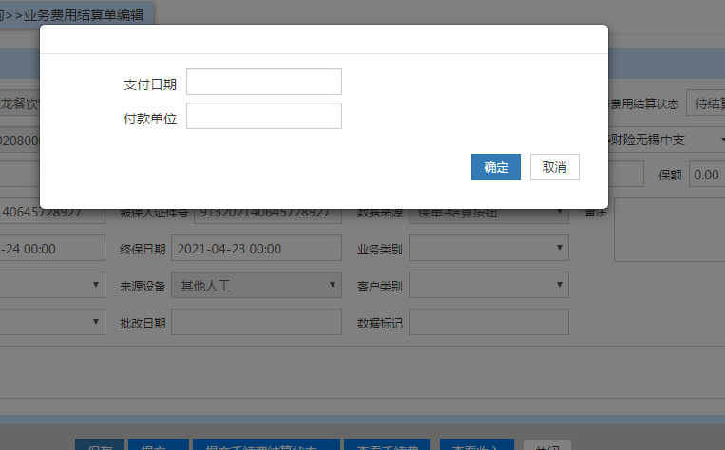

9．投保单界面加入生成电子客户告知
投保单详情页面加入生成电子客户告知书按钮，能点选需要发送的业务员，业务员接到消息推送后可以签署电子保单，并将电子保单回传到此投保单附件中。推送核保通过待支付后推送的消息中如果有电子客户告知书，在支付之前先签署电子告知书后再出现支付二维码进行支付。
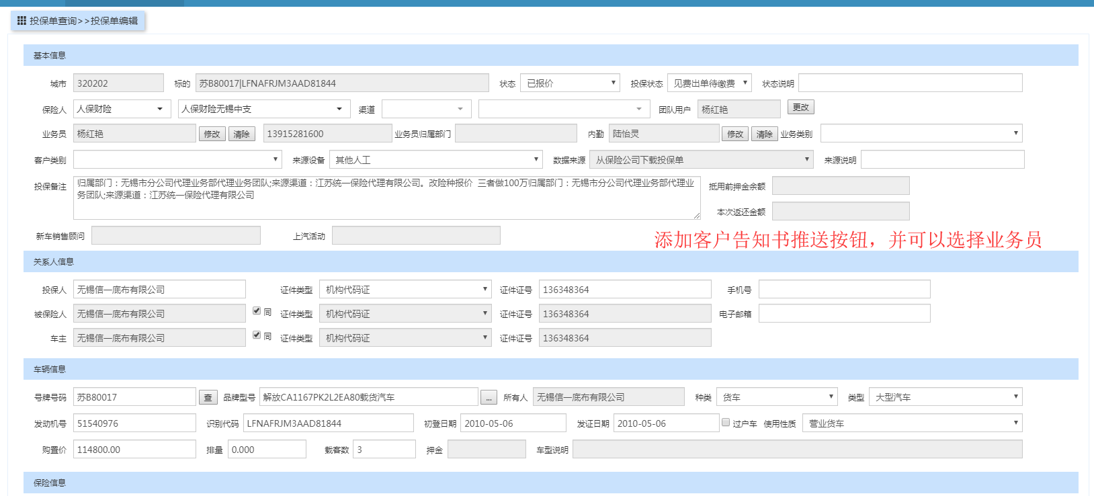

10．添加非车险保单
原来的生成客户功能缺失，需添加。描述：生成客户后在下一次录入这个客户后会自动带出证件号证件类别手机号等信息自动填写投保人、被保人、受益人。
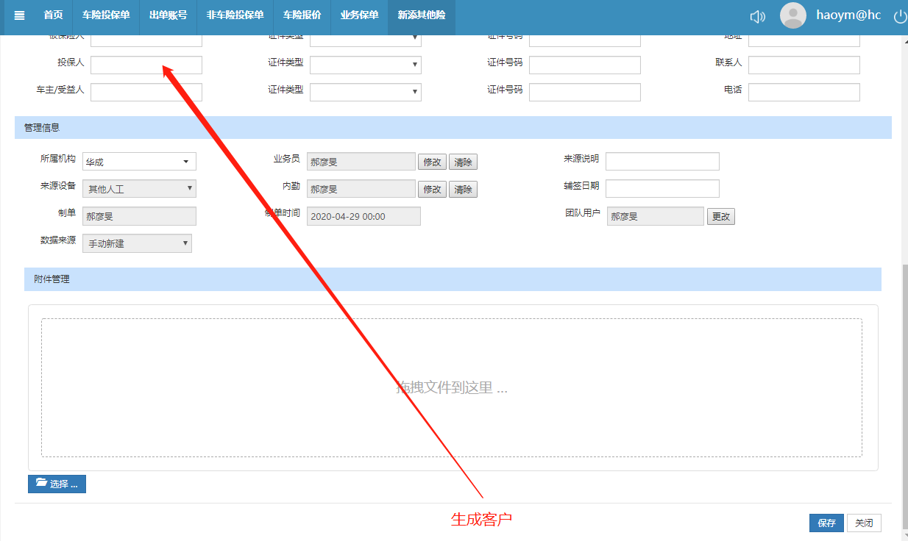

11．平台用户的生日提醒
1、平台用户的生日提醒，给财务推送BS消息提醒，以备财务给员工提前准备礼物。
2、业务员生日提醒:业务员生日当天通过统保公众号推送生日祝福消息。

